UBND HUYỆN KHOÁI CHÂU  TRƯỜNG TH TÂN DÂN | CỘNG HOÀ XÃ HỘI CHỦ NGHĨA VIỆT NAM  Độc lập - Tự do- Hạnh phúc
Số: 46 /KH -THTD | Tân Dân, ngày 10 tháng 10 năm 2023

BÁO CÁO
Kết quả tổ chức Tuần lễ hưởng ứng học tập suốt đời năm 2023

Kính gửi: Phòng giáo dục và đào tạo Khoái Châu.
Thực hiện Công văn số 27/PGDĐT ngày 26/9/2023 của Phòng GD&ĐT về việc hướng dẫn tổ chức Tuần lễ hưởng ứng học tập suốt đời năm 2023;
Trường TH Tân Dân xin báo cáo kết quả tổ chức Tuần lễ hưởng ứng học tập suốt đời năm 2023 như sau:
- Mục đích, yêu cầu
Tổ chức tuần lễ học tập suốt đời năm 2023 nhằm tiếp tục đẩy mạnh phong trào học tập của cán bộ, giáo viên, nhân viên và học sinh giúp nâng cao nhận thức về năng lực tự học trong kỉ nguyên số, tăng cường trách nhiệm và huy động được sự quan tâm, tham gia tích của các cấp chính quyền, các ngành, các tổ chức đoàn thể lực lượng xã hội trong việc tận dụng nền tảng công nghệ, xây dựng, cung ứng các kênh và công cụ học tập suốt đời, đa dạng, đáp ứng nhu cầu học tập, đặc biệt là yêu cầu xây dựng năng lực tự học trong kỉ nguyên số góp phần phát triển thành công phong trào thi đua “cả nước xây dựng xã hội học tập, đẩy mạnh xã hội học tập suốt đời giai đoạn 2023-2030”.

2. Chủ đề:

“Xây dựng năng lực tự học trong kỉ nguyên số”

3.Thời gian:

-Tuần lễ hưởng ứng học tập suốt đời năm 2023 được tổ chức từ ngày 02/10/2023 đến ngày 08/10/2023.

4. Nội dung và cách thức tổ chức

- Nhà trường tổ chức các hoạt động thông tin, tuyên truyền trên các phương tiện thông tin đại chúng, các cổng thông tin điện tử wesb của nhà trường, các trang mạng xã hội (facebook, zalo,,...) về tầm quan trọng của việc học tập suốt đời cũng như vai trò của chuyển đổi số trong việc thúc đẩy cơ hội học tập suốt đời cho cán bộ, giáo viên, nhân viên và học sinh.
- Treo băng rôn, khẩu hiệu Tuần lễ hưởng ứng học tập suốt đời năm 2023.
- Triển khai các hoạt động của Tuần lễ nhằm lan tỏa thông điệp và đưa chủ đề của Tuần lễ vào cuộc sống một cách thiết thực: Tăng cường cung cấp các nguồn tài nguyên giáo dục hữu ích, các chương trình học tập trực tuyến tích cực, giới thiệu nguồn tài nguyên trên cổng thông tin điện tử, khuyến khích giáo viên, học sinh khai thác sử dụng và phổ biến các phương pháp, kĩ năng, phương tiện học tập. Góp phần xây dựng năng lực tự học trong kỉ nguyên số.
- Nhà trường còn tăng cường cơ sở vật chất, trang thiết bị, chia sẻ tài nguyên để triển khai hiệu quả thời gian đọc sách tại trường, phổ biến kĩ năng, kinh nghiệm đọc nhằm nuôi dưỡng thói quen và nhu cầu đọc sách, góp phần xây dựng năng lực tự học cho giáo viên cũng như học sinh.
- Triển khai các lớp tập huấn, hướng dẫn kĩ năng tìm kiếm, khai thác, sử dụng thông tin trên mạng internet một cách an toàn, hiệu quả cho học sinh, phụ huynh, cán bộ, giáo viên, nhân viên; xây dựng và phát triển các ứng dụng, trò chơi có tính giáo dục kết hợp giải trí lành mạnh để tạo sân chơi hữu ích cho học sinh . Đây cũng chính là phương pháp, kĩ năng, phương tiện xây dựng năng lực tự học trong kỉ nguyên số.
- Nhà trường tiếp tục phát động phong trào xây dựng “tủ sách lớp học”; xây dựng không gian đọc; góp phần nuôi dưỡng thói quen và nhu cầu học tập thường xuyên, từng bước xây dựng văn hoá học tập suốt đời cho CB,GV, NV và HS trong toàn trường.
5. Kết quả đạt được:
Hưởng ứng “ Tuần lễ học tập suốt đời” năm 2023 do cấp trên phát động, Trường TH Tân Dân đã tổ chức, thực hiện tốt các hoạt động đề ra và đạt được kết quả như sau:
-100% Cán bộ, giáo viên, nhân viên và học sinh cam kết thực hiện học tập suốt đời , xây dựng xã hội học tập “Xây dựng năng lực tự học trong kỉ nguyên số”
- Toàn thể cán bộ, giáo viên, nhân viên và học sinh trong toàn trường tích cực hưởng ứng và tham gia đầy đủ các hoạt động do nhà trường tổ chức.
Có nhiều chuyển biến tích cực về nhận thức cũng như hành động trong đội ngũ cán bộ, giáo viên, nhân viên và học sinh. Học tập mọi lúc, mọi nơi, trên internet, phương tiện thông tin đại chúng… góp phần nâng cao chất lượng giảng dạy của giáo viên cũng như việc học tập của học sinh.
Trên đây là báo cáo kết quả thực hiện các hoạt động trong Tuần lễ hưởng ứng học tập suốt đời năm 2023 của trường TH Tân Dân./.

Nơi nhận:  - Như kính gửi;  - Lưu: VT, TV | HIỆU TRƯỞNG  Đào Phương Anh

SAU ĐÂY LÀ MỘT SỐ HÌNH ẢNH MINH CHỨNG CHO CÁC HOẠT ĐỘNG NÊU TRÊN:
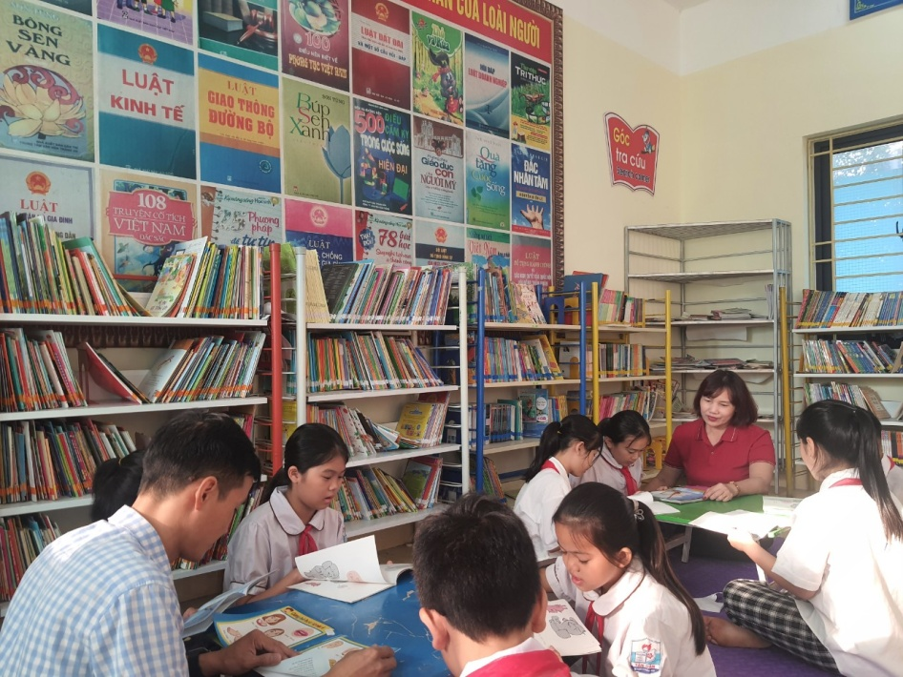
Cô : Đào Phương Anh – Hiệu trưởng Nhà trường cùng thầy: Phạm Huy Hoàng – Nhân viên Thư viện, thiết bị đồ dùng và các em Học sinh trong giờ đọc tại Thư viện Nhà trường.
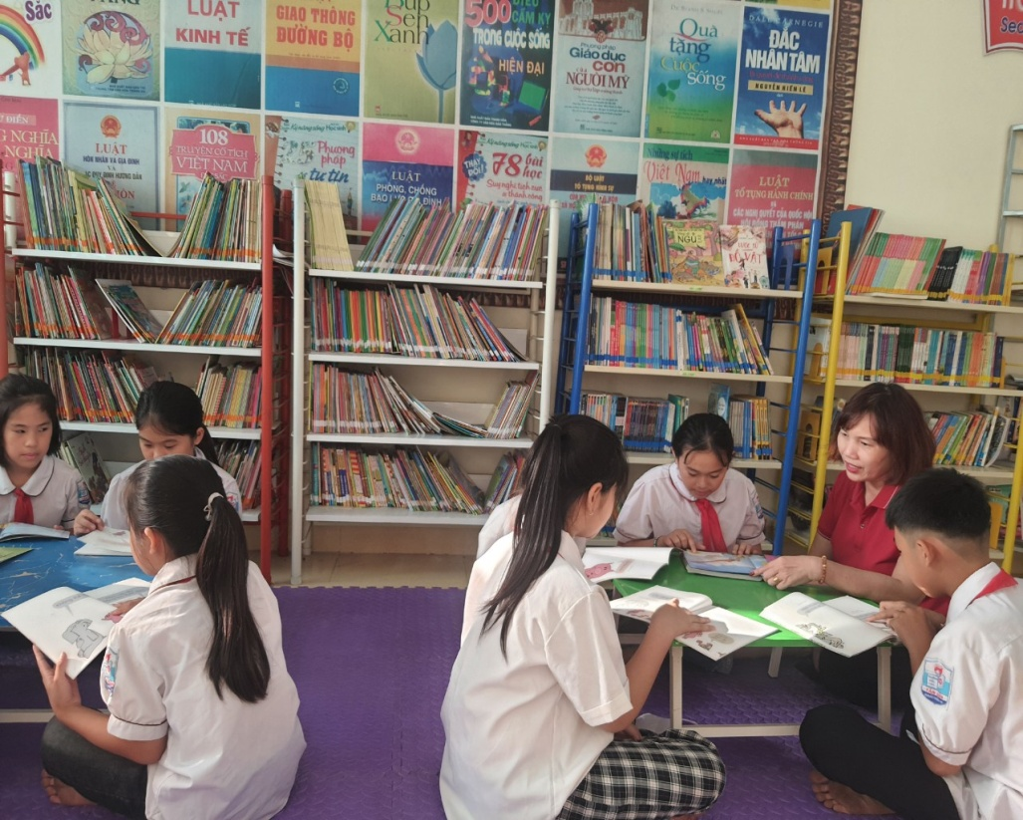

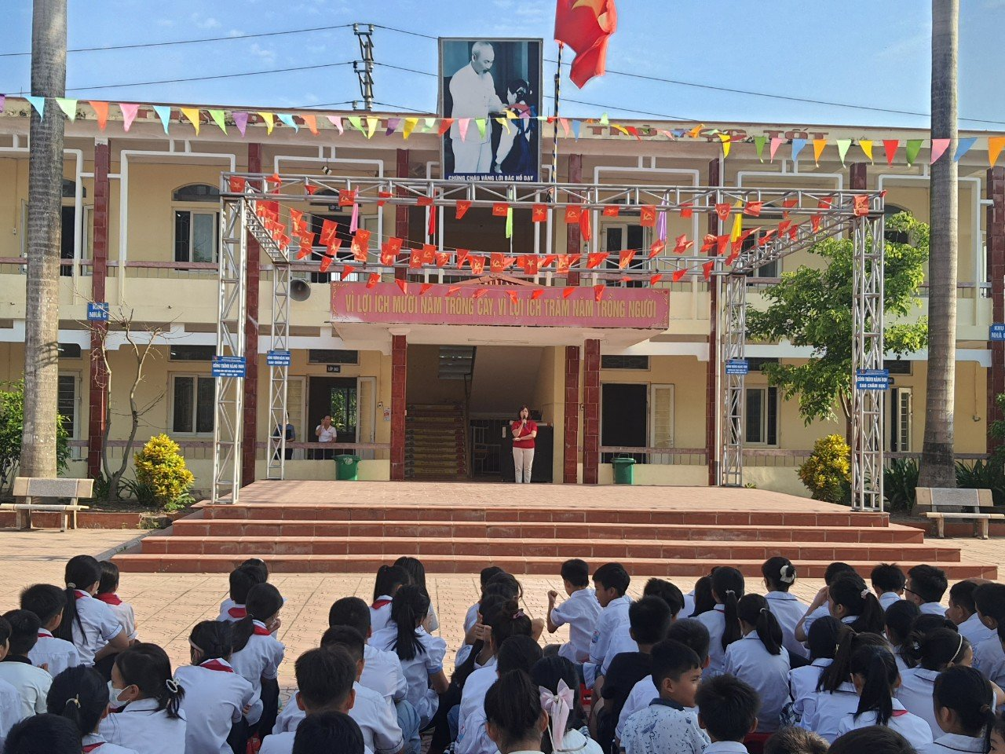
Nhà trường cùng Đội TNTP Hồ Chí Minh kết hợp cùng Thư viện để giới thiệu Sách mới theo chủ đề, theo tháng.
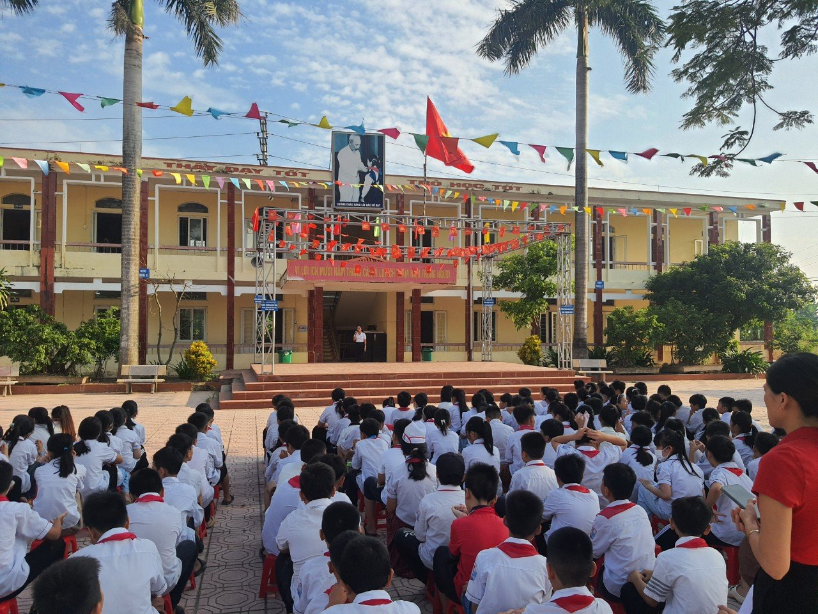
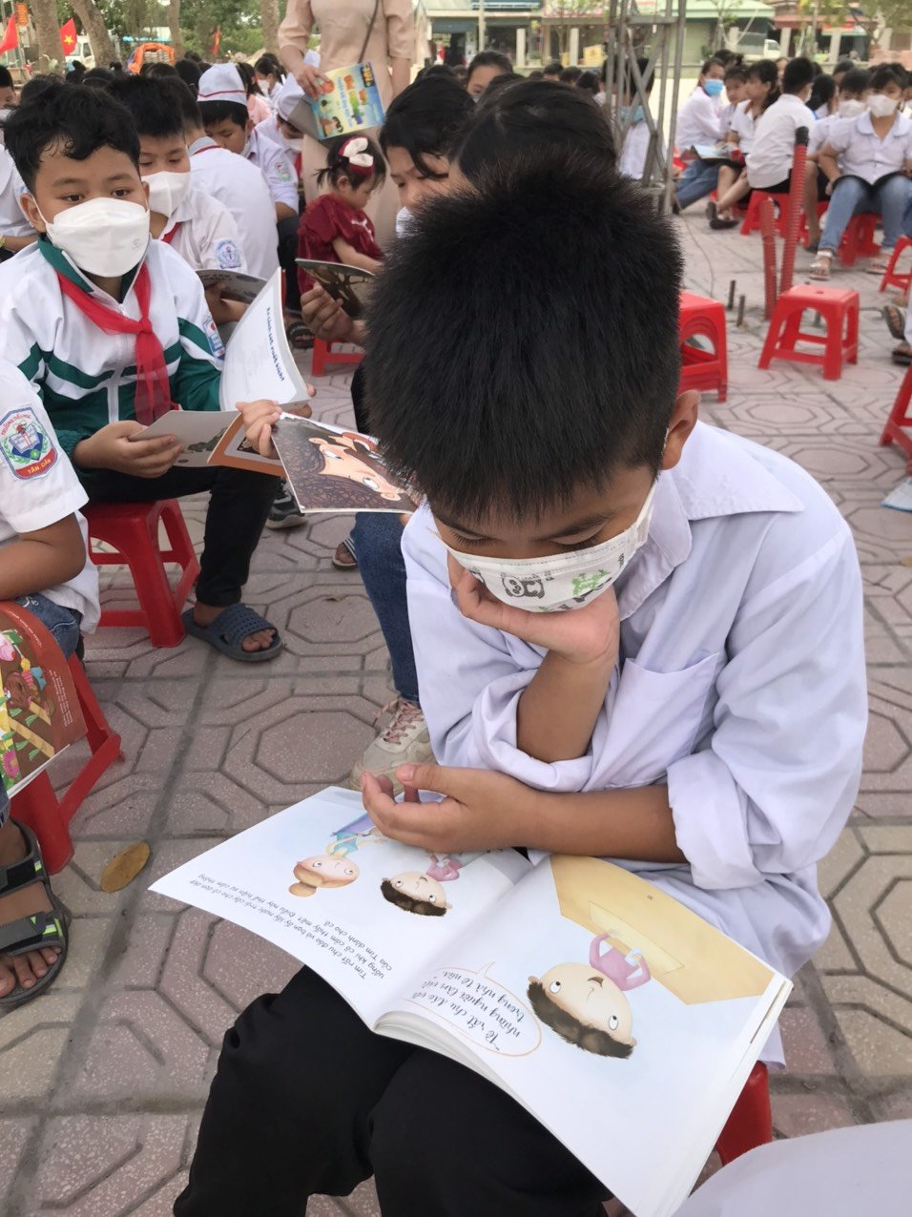
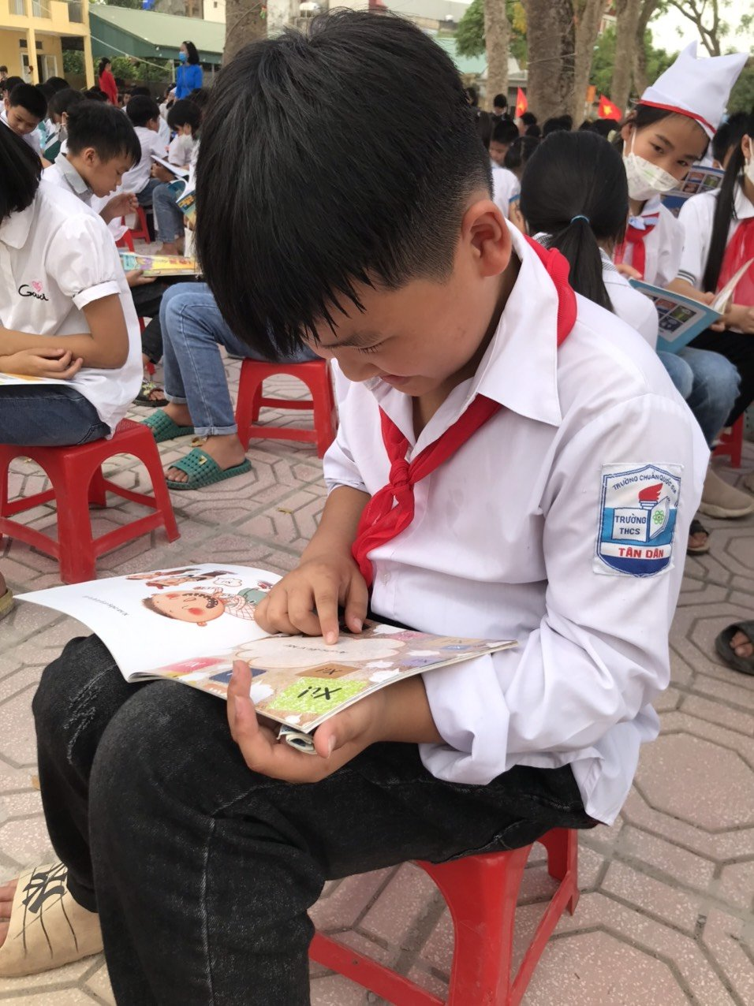
HS Các lớp đọc Sách trong giờ ra chơi, đọc sách ngoài trời, trong các hoạt động sinh hoạt tập thể….
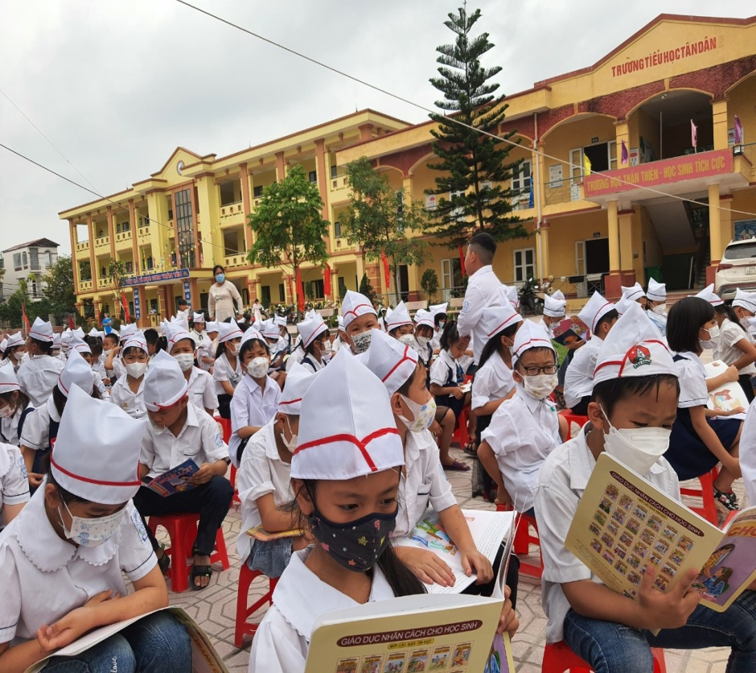
Khu Trung tâm.
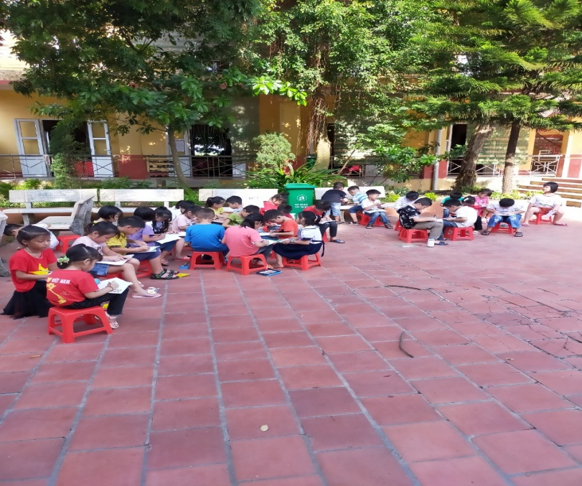
Khu Bình Dân.
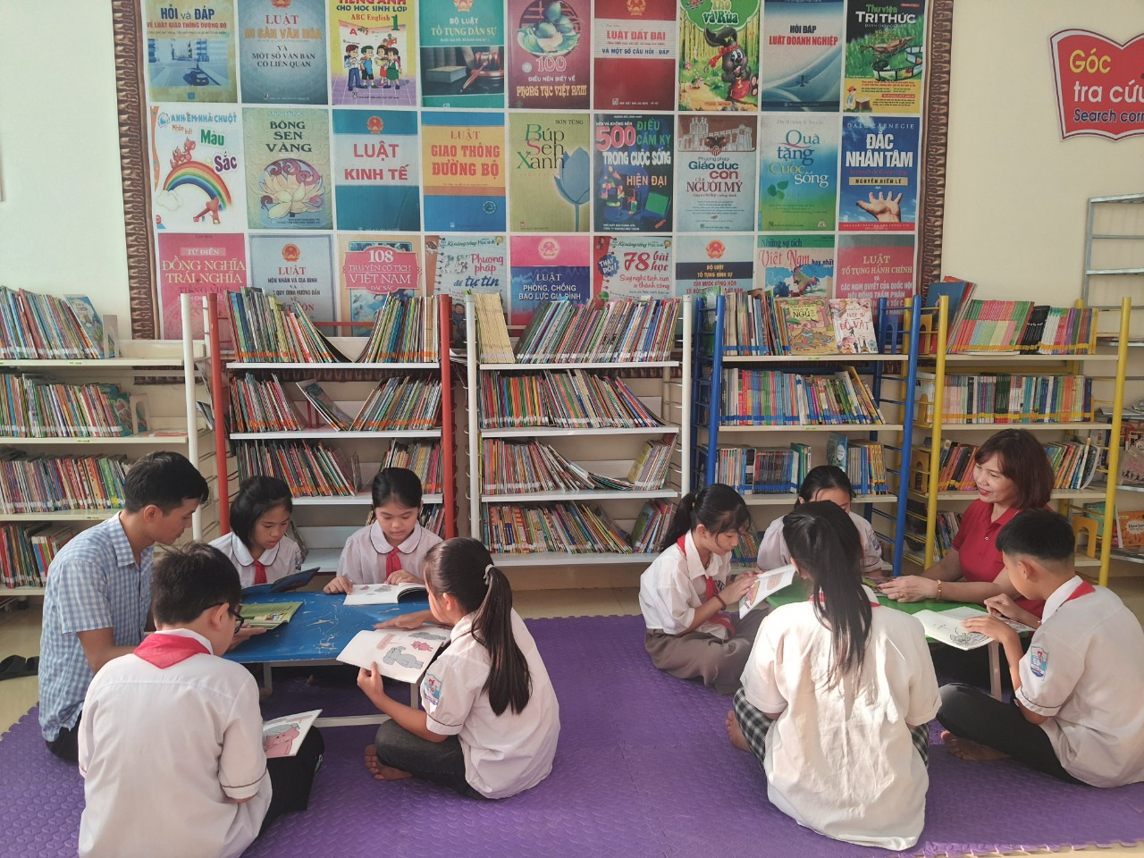
Các thầy cô giáo và các bạn HS các lớp trong giờ đọc ở Thư viện Nhà trường và trên lớp học.
